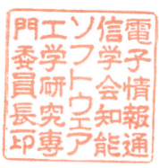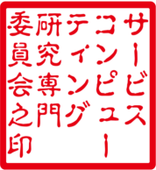

電子情報通信学会

KBSE研究会委員長

SC研究会委員長





2020年11月14日

あなたは2020年11月開催の電子情報通信学会SC / KBSE合同研究会・インタラクションコンテストにおいて，最も優秀なインタラクティブ・ポスター発表に選ばれました

よってここに記念品を贈りその功労を表彰します

熊本紘一・室之園　崇（長崎大）・太田伸二（アジャスト）・今井哲郎・荒井研一・小林　透（長崎大）「個人のスマホによる公衆機器向け、非接触操作方式の研究」

ベスト・インタラクション賞